**Министерство науки и высшего образования Российской Федерации**

**ФГАОУ ВО «УрФУ имени первого Президента России Б.Н. Ельцина»**

|  |  |
| --- | --- |
|  | СОГЛАСОВАНО  УрФУ  « » _______ 2020 |
|  | __________ Пьянзина Е.С.  Подпись расшифровка подписи |

Институт ИЕНиМ Группа МЕН-460102

Кафедра Департамент математики, механики и компьютерных технологий ИЕНиМ УрФУ

Код, наименование направления 01.03.01.Математика

Наименование образовательной программы 01.03.01.Математика

**ИНДИВИДУАЛЬНОЕ ЗАДАНИЕ**

На преддипломную практику студента

Михайлова Антона Вячеславовича

(фамилия, имя, отчество)

1. Тема задания на практику "Разработка процедуры прогнозирования промежутка вариации момента прибытия воздушного судна"

2. Срок практики с 25.05.2020по 14.06.2020по Срок сдачи студентом отчета 13.06.2020

3. Место прохождения практики Департамент математики, механики и компьютерных технологий ИЕНиМ УрФУ

4. Вид практики Производственная практика

5. Тип практики Преддипломная практика

**Рабочий график (план)проведения практики**

|  |  |  |  |
| --- | --- | --- | --- |
| ***Этапы практики*** | ***Наименование работ студента*** | ***Срок*** | ***Примечание*** |
| организационный | Ознакомление с рабочей программой практики; Изучение методических рекомендаций по практике; Согласование индивидуального задания с РП от УрФУ и от РП профильной организации; усвоения правил техники безопасности и охраны труда. | 25.05.20- 31.05.20 |  |
| основной | Выполнение индивидуального задания, ежедневная работа по месту практики, мероприятия по сбору материала, заполнение дневника (отчета) по практике; наблюдение и анализ уроков учителя. | 01.06.20 – 07.06.20 |  |
| заключительный | Подведение итогов и составление отчета: систематизация, анализ, обработка собранного в ходе практики материала, предоставление отчета, публичная защита отчета | 08.06.20- 14.06.2020 |  |

Руководитель от УрФУ___________________________ Кумков Сергей Сергеевич

Подпись расшифровка подписи

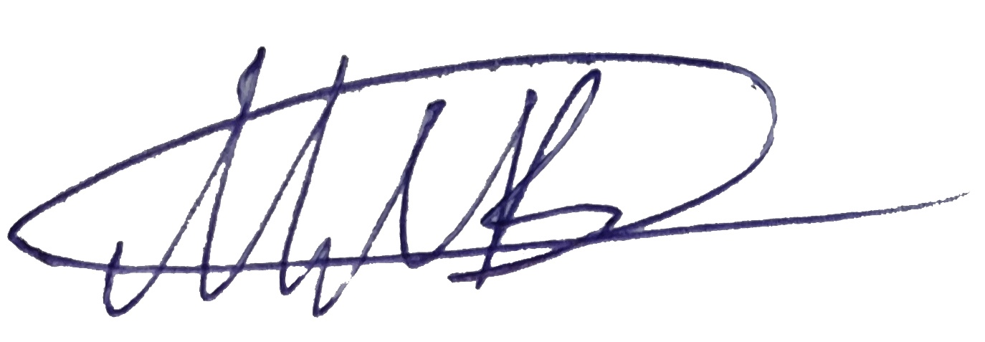

Задание принял к исполнению(студент)_____________ Михайлов Антон Вячеславович

Подпись расшифровка подписи